Nome: Raylander Marques Melo Matrícula: 494563

1)
a) É o nome dado há valores armazenados em um determinado ponto no tempo, onde esses pontos são apartir dos pontos é que é decidido as decisões a ser tomadas, sendo por algoritmos ou algo que utilize dos mesmos princípios.

b) É o conjunto de estados que compõe o problema que está sendo modelado, onde eles são interligados entre si e inicia-se pelo estado inicial.

c) É uma árvore que estrutura com nós onde são ordenados por chaves, onde os nós vão ser ordenados de forma que o nó fique em cima a esquerda de qualquer subárvore com chave dos nós menor e que seja menor do que qualquer subárvore a direita onde possui chaves de nós maiores.

d) São todos os nós de uma árvore onde cada nó guardar um valor e pode ser buscado ou pesquisado em uma árvore, onde o nó pode ser raiz, filhos ou folhas.

e) Estado é o objeto de um problema, ou seja, são executadas instruções onde naquele problema vai encontrar o estado que deseja e da o resultado.

f) É uma função que define qual estado seguir na modelagem do sistema, ou seja, é a função que define como processeguir no problema.

g) É o calculo realizado na execução de um problema que define quanto foi gasto para concluir aquele problema, este calculo é feito a partir de um somatório dos passos realizados para resolver o problema, onde cada passo custa 1.

2)
a) Espaço de estados:(linha,coluna) 1x1 | 1x2 | 2x2 | 3x2 | 4x2 | 4x3 | 3x3 | 2x3 | 2x4 | 1x4 | 1x5;
Estado inicial: 1x1;
Estado final: 1x5;
Operadores de transição: Ao receber a direção note, sul, leste ou oeste, o custo é determiado a cada direção dada, ou seja, a cada passo o custo é 1, então ao terminar a busca terá o custo total;
Custo: (custo mínimo) 10.

b)
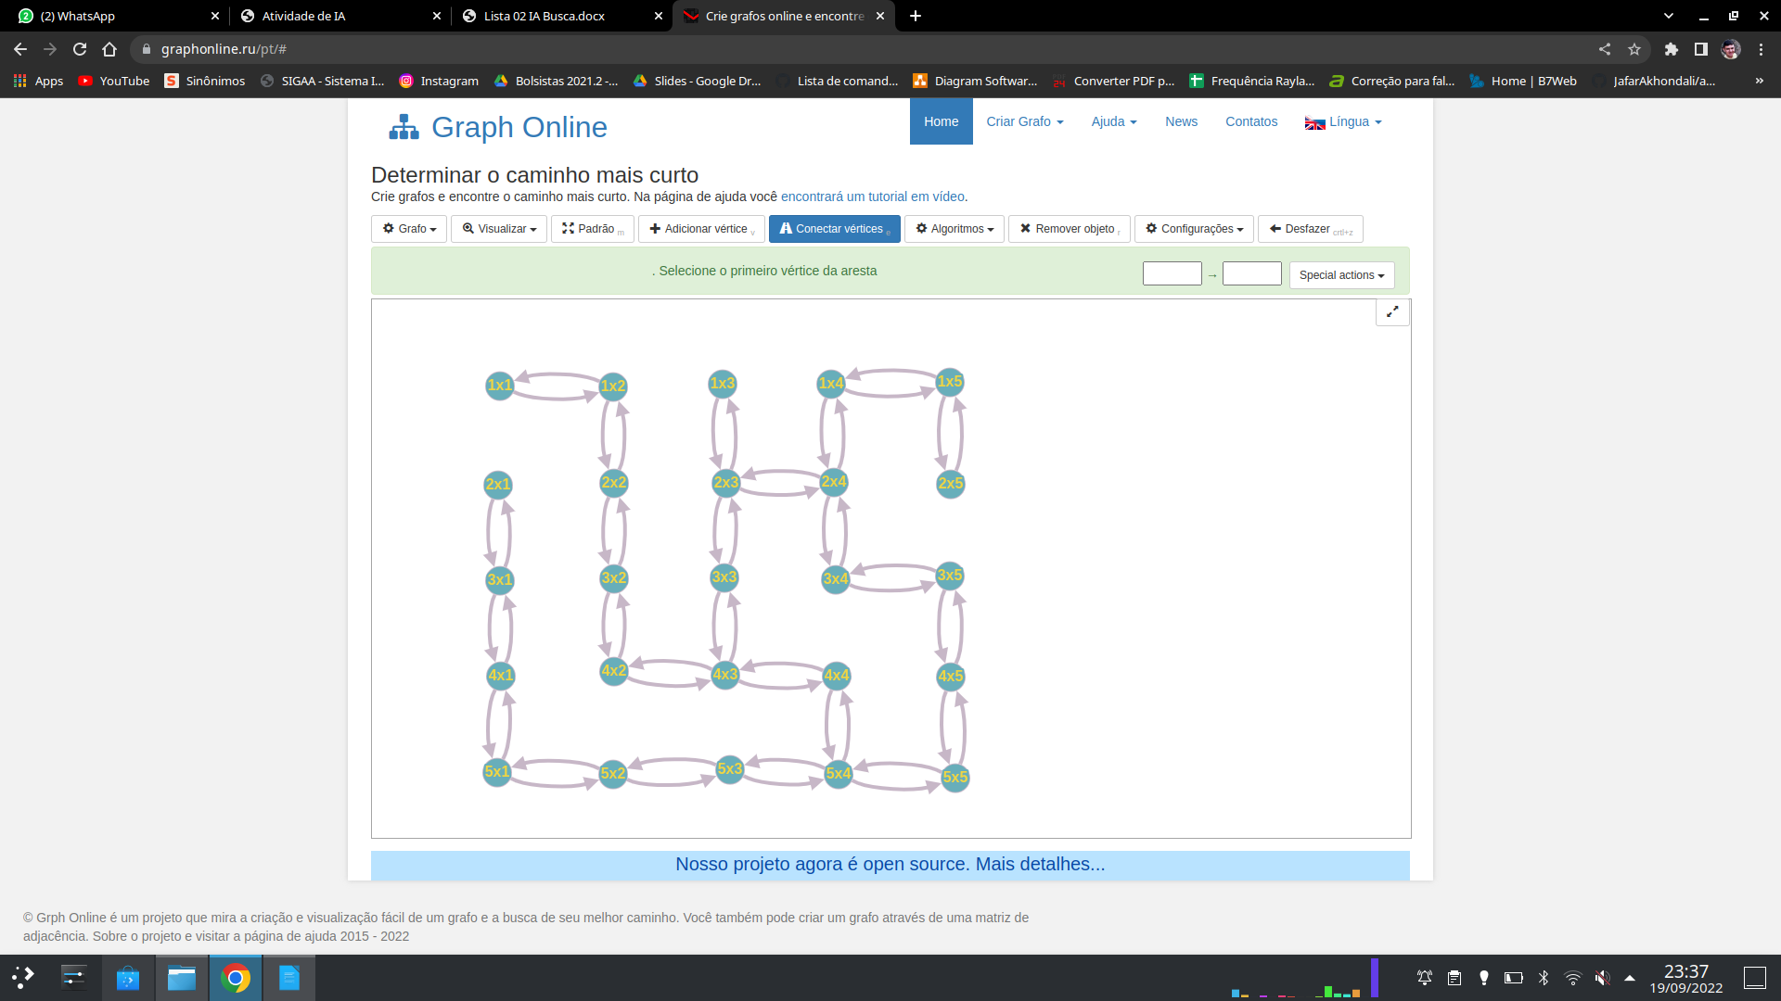

c) Ordem: 1x1 → leste → sul → sul → sul → leste → leste → sul → oeste → oeste → oeste → norte → norte → norte → 5x4 → leste → norte → norte → oeste → norte → oeste → sul → sul → 2x4 → norte → leste.

d) Ordem: 1x1 → leste → sul → sul → sul → leste → leste → 4x3 → norte → 5x4 → 2x3 → 5x4 → oeste → 5x4 → leste → 2x3 → norte → 2x3 → leste → 5x3 → oeste → 5x5 → norte → 2x4 → sul → 2x4 → norte → 5x2 → oeste → 4x5 → norte → 1x4 → leste

3)
a) Estado inicial: Entrada de um registro;
Estado objetivo: Encontrar registro ilegal;
Função sucessor: Prosseguir ao encontrar um registro legal;
Função custo: somatório de n elementos mais um, onde n é cada repetição da função sucessor válida.

Recebe registro
custo = 0
repita{
custo +=1
Se registro é ilegal{
print(registro de entrada ilegal)
print(custo)
parar repita
}
Se registro é legal, próximo
}

b) Estado inicial: Jarros vazios:
Estado objetivo: Medir exatamente 1 litro em cada jarro;
Função sucessor: Adicionar água da fonte nos jarros ou trocar líquido entre os jarros ou derramar a água dos jarros no chão;
Função custo: somatório de n elementos mais um, onde n é cada repetição da função sucessor válida.

Adiciona água da fonte nos jarros
custo = 0
repita{
custo +=1
Se quantidade de água em cada jarro é igual a 1 litro {
print(Quantidade de água certa)
print(custo)
parar repita
}
Se nos jarros tem mais água do que 1 litro {
derrama água
}
Se nos jarros tem menos água do que 1 litro {
adiciona água
}
Se tem jarro com mais água do que 1 litro e outros menos{
dividir água
}
}

4) A busca cega ela não consegue vê o que tem a frente dela, ou seja, ela vai atrás sem saber de nada, então assim ela tem que procurar sem saber por onde ir até o final mostrando o melhor de todos, agora já a busca heurística tem um dado que mostra por onde é melhor seguir, ou seja, pode-se estimar um melhor caminho a seguir atravez do valor da heurística achando o caminho mais promissor.

5) Os principais métodos são a busca em largura e a busca em profundidade, esses métodos são chamados de buscas cegas por não conseguirem estimar qual o melhor caminho a proceguir, ou seja, nada diz que um certo caminho é melhor que outro e assim eles vão percorrer tudo até achar a melhor opção.

6)
a) É caracterizada por ser uma busca cega que realiza buscas em árvores, de forma que começa a busca pela raiz da árvore e vai descendo pelos ramos até encontrar seu objetivo, ela se caracteriza também por quando começa a percorrer um ramo ela só irá retroceder só após ter explorado o máximo possível do ramo.O custo máximo para realizar uma busca em profundidade é b^{m} onde b é o fator ramificação da árvore e m é a sua ramificação.

b) Ela se assemelha bastante a busca em profundidade por ser uma busca cega e começar sua busca pelo nó raiz e ir atrás do seu objetivo, a única diferença é que ela percorre a árvore por nível, ou seja, ela só irá chegar em uma folha da árvore durante a busca se todos os antecessores superiores desse nó já tiverem sido visitados. O custo máximo para realizar uma busca em largura é b^{m} onde b é o fator ramificação da árvore e m o nível do objeto procurado.

c) É uma pesquisa realizada entre nós conectados onde em cada nó sabe-se qual a proximidade do mesmo até o obejtivo, ou seja, aqui diferente da busca cega, sabe-se por qual nó prosseguir pois, sabe qual dos nós seguinte é mais próximo do objetivo, pegando assim sempre o melhor que vem pela frente, sendo chamada também por busca gulosa. Sabemos também que o valor que diz a próximidade do objetivo é definido pela função heurística. O custo máximo para realizar uma busca heurística é b^{m} onde b é o fator ramificação da árvore e m é a sua ramificação.
d) É bem parecida com a busca heurística porém o que diferencia elas é que na busca A* ela tem um função a mais para definir em qual nó prosseguir a busca, ou seja, nesta busca é calculado o custo até chegar no nó que deseja ir mais a função heurística que é a que define a distância daquele nó até o objetivo. Tem a mesma complexidade de da heurística por serem muito parecidas, porém esta busca requer mais memória por ter que manter todos os nó armazenados.

7) A principais aplicações de busca em profundidade é quando o problema cresce de forma muito rápida de forma que nas primeiras situações do problema não tem como achar uma solução, ou seja, geralmente o objetivo do problema irá está na parte inferior da árvore de busca localizado mais próximo das folhas, ou seja, isso seria custoso para a busca em largura pois ela iria olhar todos os nós de todas as camadas até encontrar o objetivo, ou seja, é melhor usar em profundidade. Exemplos reais dessas aplicações são tipo o jogo de xadrez e damas.

As principais aplicações de busca em lagura é utilizada quando se é preciso encontrar algo próximo do nó inicial e da o caminho até o objetivo, pois como caracterísca da busca em largura se o objetivo está próxima ela irá encontrar primeiro, pois ele procura todos os nós de cada camada, ou seja, um exemplo fácil de vê isso é a utilização de gps para encontrar pontos próximos ao indivíduo e encontrar pessoas próximas em redes sociais.

8)
a) A → B → C → D → E → F → G → H → I

B) A → B → D → E → H → I

C) A → B → E → I

D) A → B → E → I

9) Isso significa que a heurística h1 em uma busca A* irá expandir menos nós do que a heurística h2, ou seja, ela irá custar menos para ser executado, desse modo, a dominância por escolha será a da heurística h1 pois ela em computacionalmente mais viável do que h2 por ter seu valor muito próximo do real.

10)

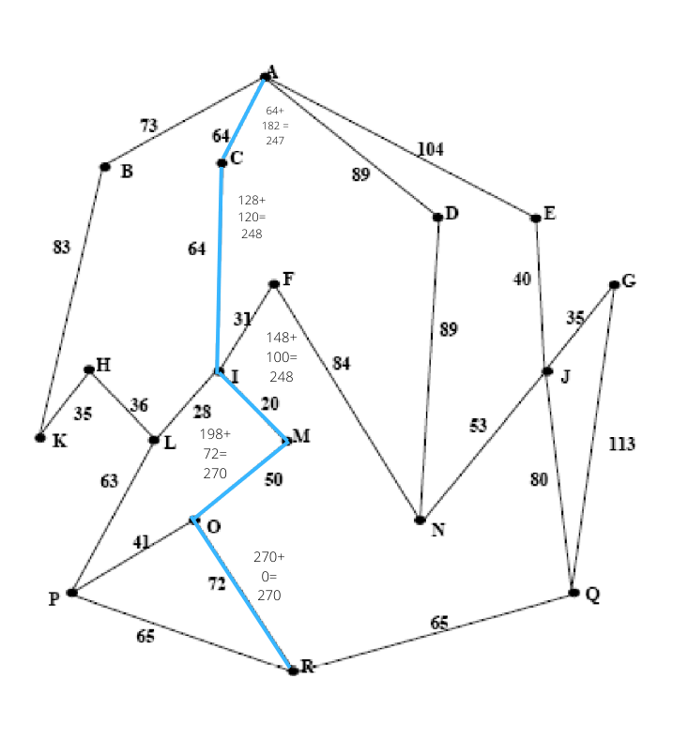

Ordem de expansão dos nós: A → C → I → M → O → R
Custo total: 270

11)
a)
Busca em profundidade:

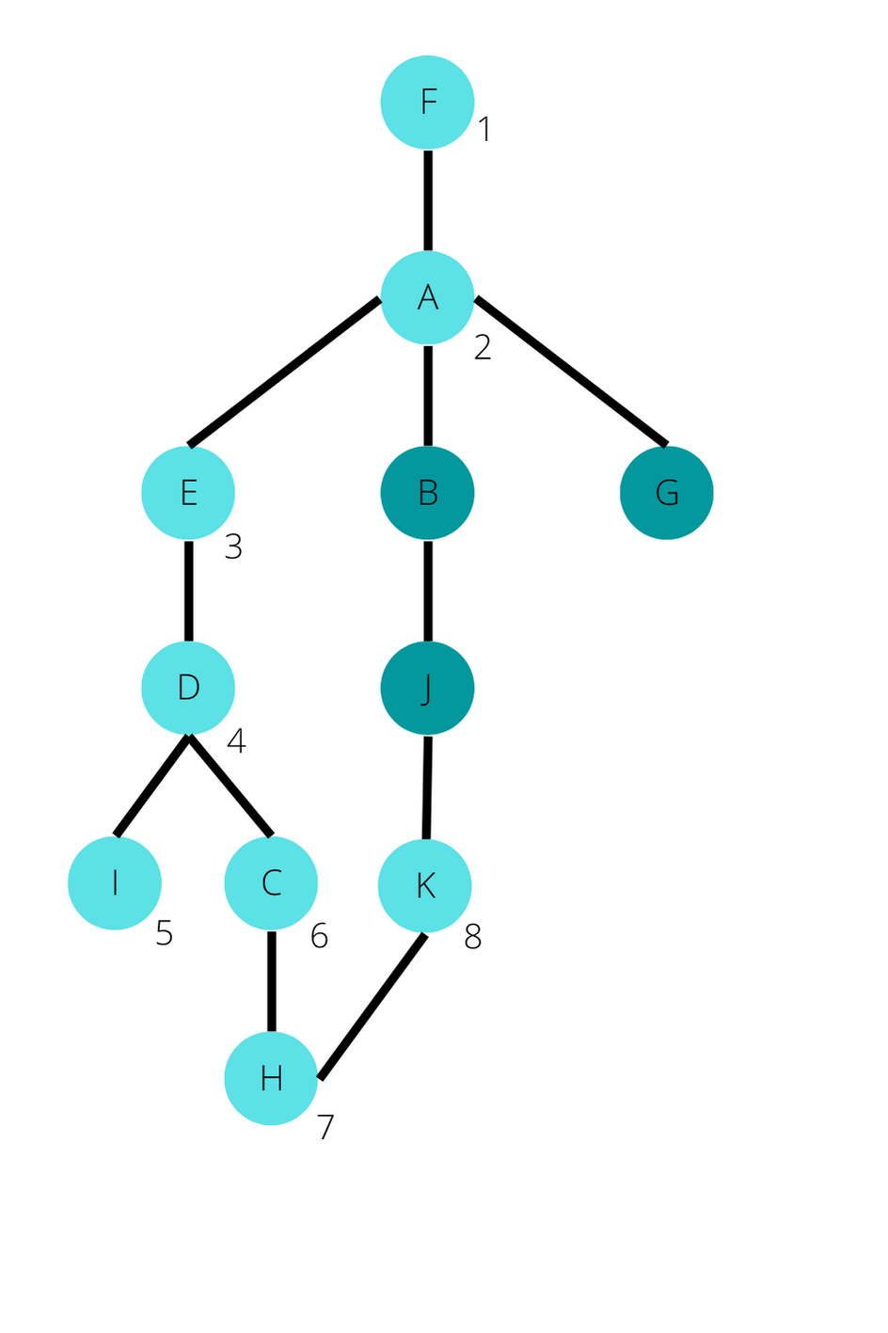

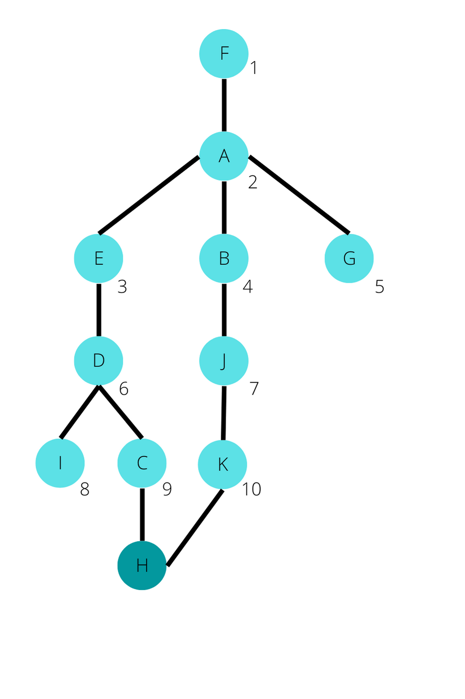
Busca em largura:

b) Neste caso foi a busca em profundidade que mostrou um caminho de tamanho 8 enquanto a busca em largura teve o caminho igual a 10.

